EU PROHLÁŠENÍ O SHODĚ / EU DECLARATION OF CONFORMITY
podle nařízení EP a Rady EU 2016/426

Číslo:  Number: | POS 01/21_rev.1
Výrobce:  Manufacturer: | Karma Český Brod a.s.  Zborovská 693, 282 01 Český Brod
Výrobek:  Product: | Volně stojící plynové krby na zemní plyn a propan butan
Typové označení:  Type of appliance: | IDEAL, GRACE, EFFECT
Certifikát č.  Certificate No. | E-30-01157-18  E-30-01157-18 |  | PIN výrobku:  PIN: |  | CE-1015CT0695  CE-1015CT0695
Postup posuzování shody:  Conformity assessment procedure: | Podle bodu 1.4 Přílohy III nařízení EP a Rady EU 2016/426
Zpráva (smlouva) o dohledu č.  Surveillance report (contract) No: |  | D-20566/3/40 č40-10615
Poslední dvojčíslí roku označení výrobku CE / číslo NB:  The last two digits of the year in which the CE marking was affixed: |  |  |  |  |  | 1015
 |  |  |  | 21
Seznam norem  použitých při posuzování shody:  List of standards: | ČSN EN 613:2001+A1:2003 - Konvekční kamna na plynná paliva  ČSN EN 61000-6-3 ed.2:2007, 55014 2017(EMC)

Výrobce prohlašuje, že výše uvedený výrobek splňuje základní požadavky výše uvedených směrnic a je v souladu s typem popsaným v ES certifikátu o přezkoušení typu.
Výrobky nesou označení s identifikačním číslem 1015 notifikované osoby provádějící dohled (dle postupu posuzování shody výše).

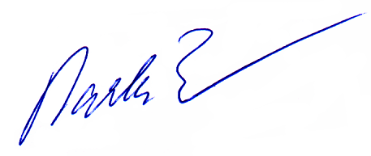

Datum a místo vydání:  Date and place of issue: | 12.1.2021, Český Brod | Podpis:  Signature:

